TITOLI SUSANNA MATTIANGELI
COME FUNZIONA LA MAESTRA  Il Castoro, 2013 | Ci sono maestre lunghe o maestre corte. Maestre larghe oppure sottili. Maestre scure, chiare, ricce, lisce, a pallini, a fiori, a spirali, a scacchi e in varie fantasie. Anche a righe e a quadretti, naturalmente. E dentro le maestre, invece, cosa c'è? Un ritratto gioioso e scanzonato di tutte le maestre. Guarda bene, e troverai anche la tua! Età di lettura: da 3 anni. | 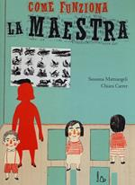
AVETE VISTO ANNA  Chiara Carrer (illustratore)  Il Castoro 2017 | Anna e la mamma vanno al mercato. Ma basta un attimo di distrazione e Anna non si vede più!  Dove sarà finita? Cerchiamola insieme: ma come è fatta questa Anna? Anna è ocra, ma d’estate diventa più scura. E se sta male invece è un po’ verde. Anna è morbida, ma sa essere spigolosa. A volte si scatena, altre volte è quieta e tranquilla. Anna è timida e chiacchierona. È grande e piccina… Insomma, Anna è una bambina come tante altre. Anzi, forse potresti essere proprio tu! | 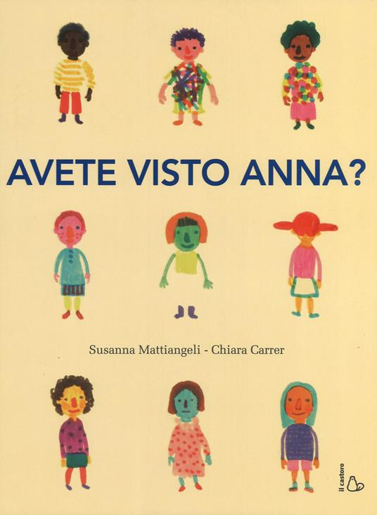
UNO COME ANTONIO  Maria Chiara Di Giorgio (illustratore)  Il Castoro 2022 | Antonio è imprendibile: lo lasci che gioca a nascondino sulla prima pagina, e nella terza è già su un altro pianeta con la tuta da astronauta; stai per acciuffarlo, ed ecco che si è tuffato in piscina e non lo trovi più. Susanna Mattiangeli ci regala un ritratto di bambino, che è unico e allo stesso tempo simile a tutti i bambini che conosciamo: piccole persone che cambiano un poco ogni giorno, a ricordarci le infinite potenzialità che hanno in mano. Età di lettura: da 4 anni. | 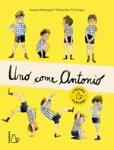
IN SPIAGGIA  Vessela Nikolova (Illustratore)  Topipittori 2018 | Quando andiamo in spiaggia mi dicono: scava una buca nella sabbia ma mi raccomando, non ti allontanare. Età di lettura: da 3 anni. | 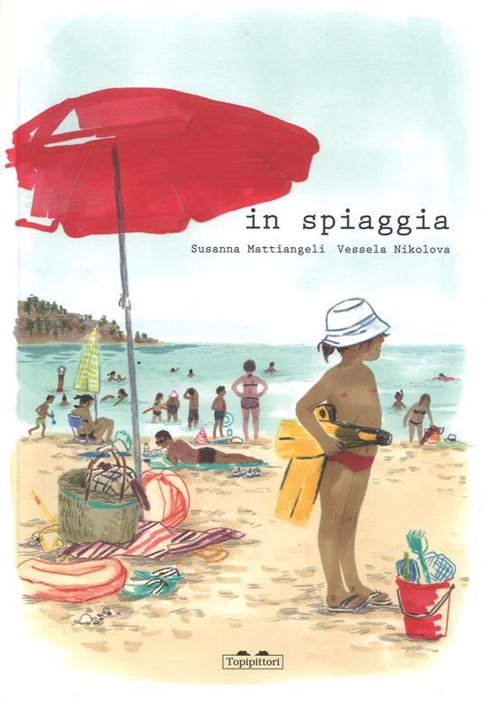
AL MERCATO  Vessela Nikolova (Illustratore)  Topipittori 2019 | Al mercato devi usare molto gli occhi. Si cerca tra i banchi e, anche quando si trova, si cerca lo stesso un altro po'. Fanno tutti così, è il gioco del mercato. Età di lettura: da 3 anni. | 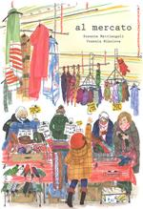
DOVE PORTA  Chiara Baglioni (Illustratore)  Gallucci La Spiga 2022 | Quante porte incontriamo ogni giorno? Porte che si aprono e che si chiudono, porte girevoli, porte a soffietto, portoni pesanti e porticine: ognuna è un passaggio verso persone, attività, scoperte... Età di lettura: da 3 anni. | 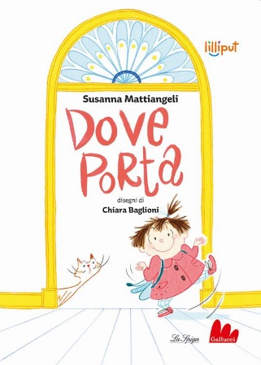
CRESCENDO  Felicita Sala (Illustratrice)  Fragatina 2015 | “Si, era quella la musica, si disse Milo, e poteva sentirla anche lui, anche se in modo diverso dagli altri. Ma soprattutto, chi lo avrebbe immaginato, poteva farla crescere con le sue mani e con tutto il resto”.  Un incantevole albo sulla diversità con splendide illustrazioni, , un inno alla creatività e al potere di trasformare il mondo attraverso l’immaginazione e attraverso l’amore per ciò che abbiamo e la cura nel coltivarlo. | 